Регистрация программы
Для защиты программы от несанкционированного использования всем пользователям необходимо пройти процедуру регистрации. Пользователям, имеющим с нами договорные отношения, будет выдан ключ активации в соответствии с договором.
Приносим извинения за возможные неудобства на этапе регистрации.

Описание процедуры регистрации
После установки программы версии 058.00 и выше, при первом входе в комплекс появится сообщение о том, что копия программы не зарегистрирована и будет предложено пройти процедуру регистрации. Форма для получения регистрационного ключа приведена на рис.1.

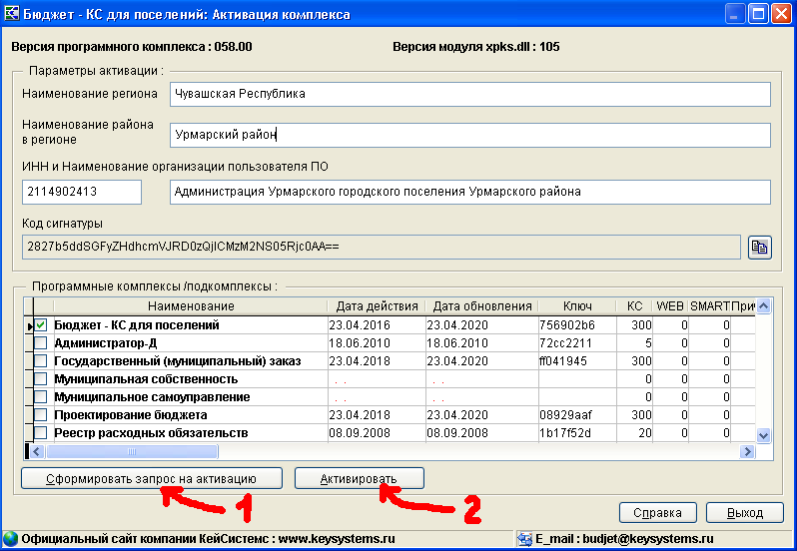
Рисунок 1.

Для получения лицензионного ключа необходимо отправить на почтовый ящик budjet@keysystems.ru запрос на получение лицензионного ключа. Для этого нужно проделать следующее:
- заполнить своими данными поля «Наименование региона», «Наименование района в регионе» (для муниципальных районов), «ИНН и наименование организации пользователя ПО» (организация, в которой будет эксплуатироваться программа).
- отметить галочкой подсистемы, которые требуется активировать.
- для выделенных подсистем заполнить значения в графах:
  - «КС» - число требуемых одновременных подключений к подсистеме (в соответствии с заключенным договором).*
  - «WEB» - число требуемых одновременных подключений к подсистеме по WEB интерфейсу средствами ПК «Бюджет WEB».**
  - «SMART» - число требуемых одновременных подключений к подсистеме по WEB интерфейсу средствами ПК «SMART Бюджет».**
- нажать кнопку «Сформировать запрос на активацию».

В рабочей папке будет сформирован текстовый файл (…txt) запроса ключа, который следует выслать по электронной почте на адрес, указанный в нижнем правом углу окна активации (см. рис. 1).

В ответ вам будет выслан ключ активации, представляющий собой набор символов, заканчивающийся двумя символами равно включительно .

После получения от разработчиков ключа, вы должны вставить присланный ключ в поле ввода ключа (рис. 2) по кнопке «Активировать» окна активации (рис. 1).
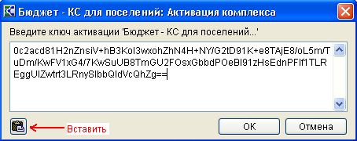

Рисунок 2.
Вставлять регистрационный ключ необходимо так же через буфер обмена Windows, используя кнопку «Вставить» (см. рис. 2).
При успешной регистрации программа выведет соответствующее сообщение, а в окне активации (рис. 1) по зарегистрированным подсистемам будут заполнены графы:
Дата действия – период использования программы. По истечения этой даты подсистему будет невозможно использовать и для ее запуска понадобится новый ключ регистрации.
Дата обновления - период сервисного обслуживания, в течение которого разрешается установка обновлений программного комплекса (подсистем). По истечении этой даты для установки обновлений понадобится новый ключ регистрации.
Ключ – первые 8 символов ключа, которым активирована подсистема (служебная информация).
КС – количество соединений (пользователей), которые могут работать с комплексом (подсистемой) одновременно. При этом в базе данных может быть зарегистрировано большее число пользователей.*
WEB - количество соединений (пользователей), которые могут работать с комплексом (подсистемой) одновременно через WEB интерфейс (интернет) средствами ПК «Бюджет WEB».**
SMART - количество соединений (пользователей), которые могут работать с комплексом (подсистемой) одновременно через WEB интерфейс (интернет) средствами ПК «SMART Бюджет». **

*- для ПК «Бюджет-КС для поселений» фиксированное значение 3.
**- не используется (значение 0) в ПК «Бюджет-КС для поселений», «Клиент-КС».
Положение действия регистрационного ключа
1. Регистрационный ключ распространяет своё действие только на текущий физический сервер, где установлен экземпляр (instance) SQL Server. Это означает, что вы можете использовать любое количество баз данных программы, например тестовых баз, развернутых на этом же SQL Server или других экземпляров SQL Server, но в пределах одного физического сервера с этим же регистрационным ключом.
Таким образом, вам нет необходимости выполнять отдельную регистрацию и для тестовых баз. Количество соединений пользователей учитывается в разрезе баз банных, то есть если у вас лицензия на 11 подключений, то общее количество подключений можно определить как 11*N, где N – количество баз. Однако, необходимо учитывать, что в одной отдельно взятой базе данных может работать не более 11 пользователей.

2. При переносе базы на другой физический сервер регистрационный ключ необходимо запросить заново.

3. Информация о регистрации комплекса выводится в окне о программе, в котором указывается количество разрешенных соединений пользователей.

4.Для увеличения количества соединений пользователей регистрационный ключ необходимо запросить заново, при этом будет необходимо заключить дополнительное соглашение к договору. Перерегистрация программы осуществляется через пункт меню «Сервис – Активация комплекса», доступного только системному администратору комплекса.

